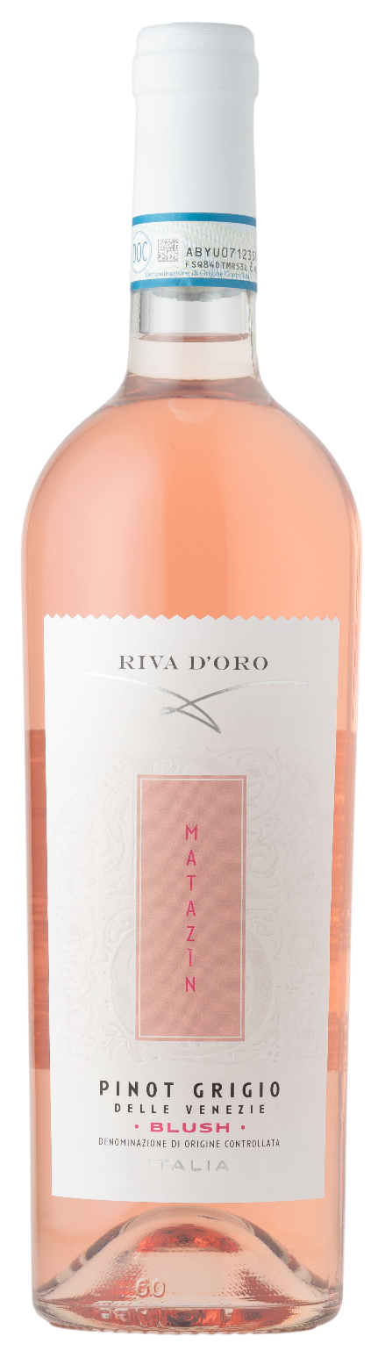
PINOT GRIGIO BLUSH DOC – MATAZIN

Vitigno: Pinot Grigio 100%
Alc. Vol.%: 12
Annata: 2025
Zuccheri residui g/l: 5,0
Acidità tot. g/l: 5,6
Regione: Veneto
Zona di produzione: Vigneti fatturati dall’area delle Venezie
Capacità: 750ml

CARATTERISTICHE

Vinificazione: Dopo la pigiatura delle uve, il succo e le bucce vengono pigiati in vasche refrigerate. Le bucce di colore rosso intenso vengono conservate solo per poche ore nel mosto, garantendo così un’estrazione di colore chiaro
Affinamento: In serbatoi di acciaio fino all’imbottigliamento
Resa per ettaro: 18000kg
Colore: Rosato tenue
Bouquet: Note di frutti tropicali
Sapore: Armonioso, con un finale leggero e vivace

ABBINAMENTI GASTRONOMICI

Si abbina a piatti di pesce, riso e pasta; ma anche come aperitivo.
Temperatura di servizio 6-8°C
DATI TECNICI / PALLETTIZZAZIONE

Formato da 750ml:
Codice articolo V09013A
GTIN-13 bottiglia 8017868001959
GTIN-13 cartone 8017868003274
Tipo chiusura sughero
Cartoni da 6 bottiglie
Misura pallet 80x120cm
Cartoni/fila 21
Cartoni/pallet 105
Kg/cartone 7,8
Kg/pallet 960

Contiene solfiti
OGM Free
Revisione 01. 14.05.2026

